LGs nye 48’’ OLED CX er nu i handlen

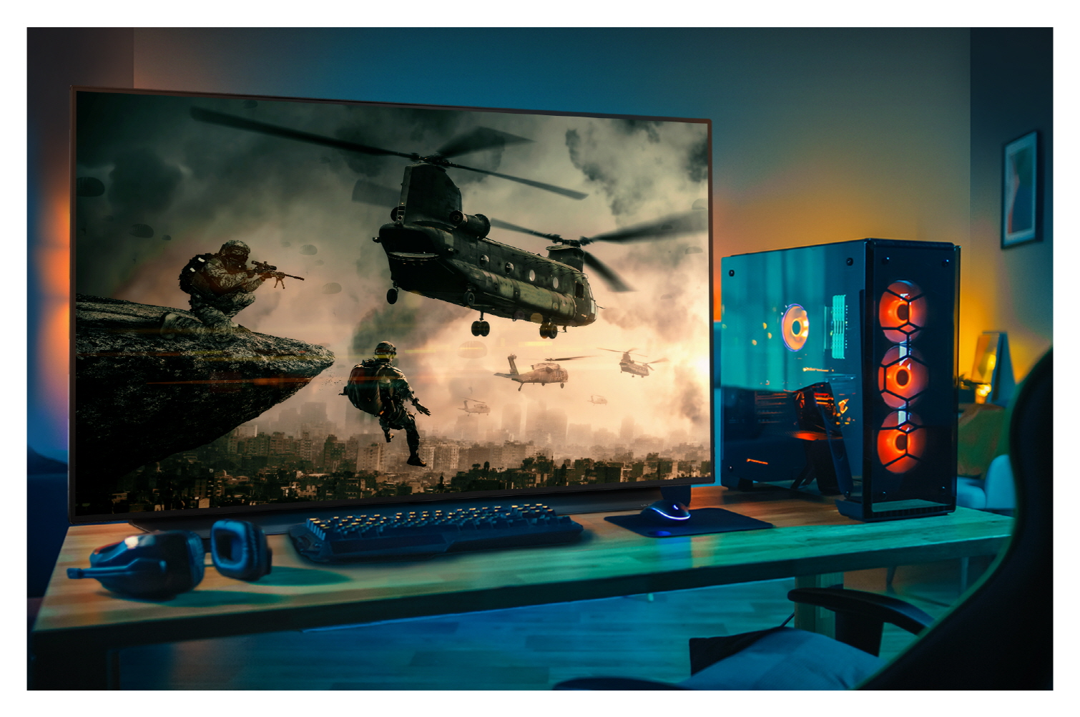

KØBENHAVN, 27. maj 2020 – Nu lancerer LG deres fantastiske OLED-tv i én yderlige skærmstørrelse på 48’’. Det nye LG OLED 48 CX-tv havde præmiere på CES 2020 i januar, og er et tv til forbrugeren, der ikke har plads til et 55’’ tv, men som stadig vil nyde den anmelderroste billedkvalitet OLED-teknikken giver. Modellen fuldender udbuddet af skærmstørrelser på 55’’, 66’’, 77’’ og 88’’ uden at gå på kompromis med tv-oplevelsen, som OLED-tv tilbyder.

Ligesom de større modeller har det nye LG OLED 48 CX de samme perfekte niveauer af sort og andre farver, der giver tv’et sin fantastiske billedkvalitet. Billedet er samtidig skarpere end andre 48’’-tv, takket være modellens pixeltæthed. Til sammenligning er pixeltætheden på LG OLED 48 CX den samme som i et 8K-tv på 96’’.

Den nye skærmstørrelse giver desuden gamere mulighed for at anvende tv’et som billedskærm til PC-spil. Kombinationen af det perfekte billede fra OLED-teknikken, den lave latenstid, hurtige svartid og understøttelse af NVIDIA G-SYNC, gør LG OLED 48 CX til den ultimative gaming-skærm.
Ligesom de øvrige OLEDs fra årets line-up kommer 48’’-tv’et med HDR Gaming Interest Groups (HGiG) HDR gaming-profil, som giver den bedst mulige grafik til konsolspil med HDR-support.

LG OLED 48 CX understøtter desuden en stor mængde HDR-formater såsom HDR10 og Dolby Vision med op til 120 billeder per sekund til 4K-materiale. Dette format anvender funktioner i HDMI-specifikationer såsom auto low mode (ALLM), enhanced audio return channel (eARC) samt variable refresh rate (VRR). Med HMDI VRR understøtter LGs nye OLED 48 CX et bedt udvalg af enheder til spil - eksempelvis konsoler og grafikkort på PC-enheder.

Endvidere tilbyder LG OLED 48 CX en oplevelse i særklasse med LG’s AI Acoustic Turning samt understøttelsen af Dolby Atmos. Tv’et understøtter også BT Surround, dermed kan du tilslutte Bluetooth højtalere fra LG og skabe virtuelt 4.0-surround sound fra to-kanal lyd.

”OLED TV har længe været synonym med det store luksuriøse stue-tv, men for nogle er skærmstørrelser fra 55’’ og opefter en begrænsning.” siger Erik Svalberg, Produktspecialist for Home Entertainment for LG Electronics. ”Dette 48’’-tv betyder ikke bare, at vi nu har en model, der egner sig til soveværelset, studioet eller compact living. Det betyder også, at det nu findes med hardware og i et format, der gør, at det tilmed kan agere gaming-skærm for en PC-gamer, hvilket er en stor fremgang.”

LG OLED 48 CX kan købes i Europa og Asien i juni og i Nordamerika samt andre vigtige markeder kort derefter. Prisen for LG OLED 48 CX vil ved lanceringen ligge på ca. 11.990 kr.

Besøg LG’s billedbank for billeder i høj opløsning: https://lgefrontend.qbank.se/media/20470

# # #

Om LG Electronics

LG Electronics, Inc. er en globalt ledende inovatør for hjemmelektronik, mobilkommunikation og husholdningsapparater, med over 70.000 ansatte som arbejder på 140 kontorer rundt om i verden. LG består af fem business områder –

Home Appliance & Air Solutions, Home Entertainment, Mobile Communications, Vehicle Components and B2B – og er en af verdens ledende fabrikanter af TV, mobiler, klimaanlæg, vaskemaskiner og kølskabe. LG havde i 2019 et total globalt salg på 53 milliarder dollar. For mere information og nyheder om LG Electronics besøg www.LGnewsroom.com.

For mere information, kontakt:
Mindshare  (LGs PR-bureau)  Tel: +45 28926494  E-post: andreas.hedensten@mindshareworld.com | Erik Svalberg  Nordisk produktspecialist HE  LG Electronics Nordic AB  Box 83, 164 94 Kista  Mobil: +46 73 773 00 01  E-post: erik.svalberg@lge.com

